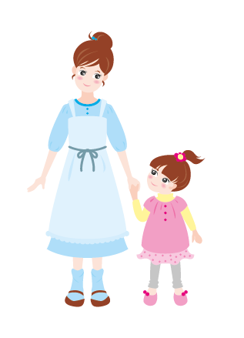
Здравствуйте, уважаемые родители и дети!

Темы для бесед:
- Моя любимая мамочка.
- Какие мамы у животных?
- Как мамочку порадовать?
- Кем работают наши мамы?
Задачи: воспитывать у детей уважение, заботу и любовь к своей маме. Учить правильно называть маму животных. Уметь радовать маму подарками просто так и на праздники. Знать, кем работают мамочки. Какая у них профессия. Трудно ли маме всё успевать?
Дидактические игры
- «Назови правильно маму и её ребёнка»:
Задачи: учить детей различать взрослых животных и их детёнышей. Развивать мышление и речь.
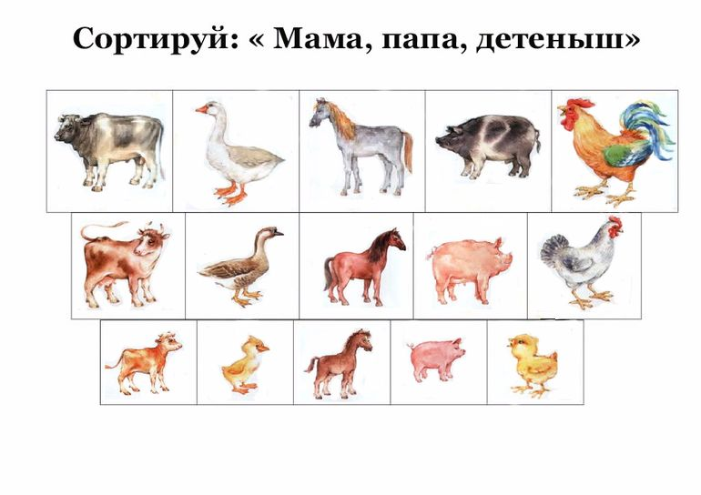
2.« Назови ласково посуду, которую дома моет мама
Задачи: Учить детей образовывать слова с помощью уменьшительно-ласкательных суффиксов, соблюдая нормы русского языка, активизировать словарь ребёнка.
(ложка – ложечка и т.д., кружка, чашка, поварёшка ,чайник, тарелка, сковорода, кастрюля )

3. «Сколько бывает мам и сколько бывает у неё детей»
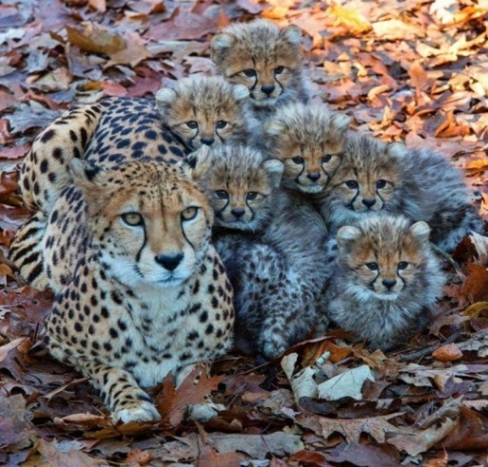
Задачи: закрепить счёт до 5. Учить считать. Различать понятия «много» и « мало».

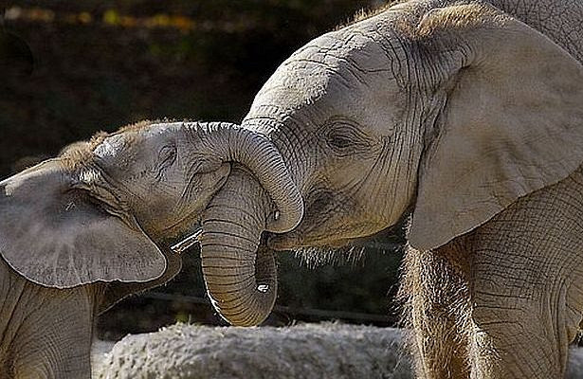

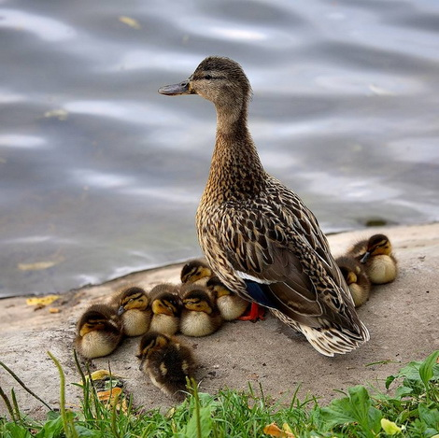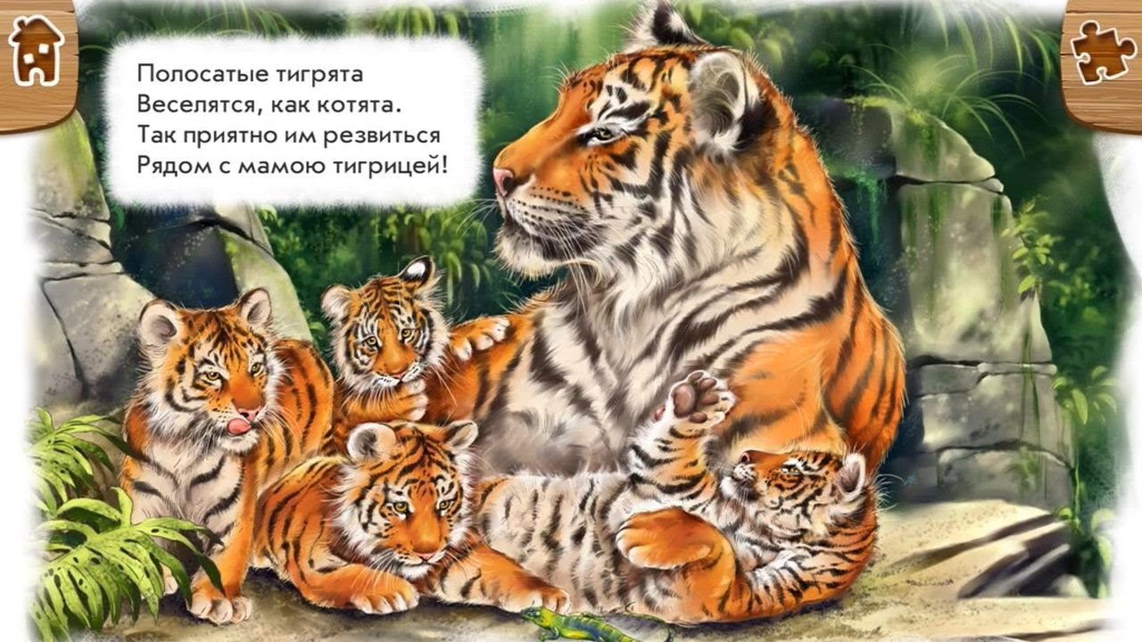
4.«Доскажи словечко »
Мама варит вкусный (суп, компот)
Мамочка стирала (платье, колготки, рубашку)
Мамочка посадила на грядке (лук, чеснок, морковь ,укроп)
Мамочка очень любит фрукты (яблоко, грушу, банан, персик)
Мамочка купила в магазине молочные продукты (кефир, сметану, творог)
5.« Четвёртый лишний»
Бусы колечко серёжка туфелька
Сумочка сеточка рюкзак сапог
Платье блузка шубка сорочка
Загадки про профессии мам
- есть у мамы на прилавке куклы мячики булавки...
-приготовит мама суп малышам из разных крупп…
-в школе я учёный самый повезло мне очень с мамой…
-нужно маме для работы на пюпитр ставить ноты…
-мама может ставить банки и давать таблетки нам…

Цветочек для мамы
Уважаемые родители предлагаем вам сделать вместе с вашим ребёнком красивый цветок. Посмотрите внимательно на схемы и сделайте, также выполняя алгоритм действий. Работая вместе с ребёнком, вы развиваете у него художественный вкус и мелкую моторику пальцев рук. Учите его делать вам приятное. Во время работы не забывайте, пожалуйста, хвалить ребёнка и гладить по головке. Мы предлагаем вам разные виды художественной деятельности. Пожалуйста, выберите по желанию ребёнка.

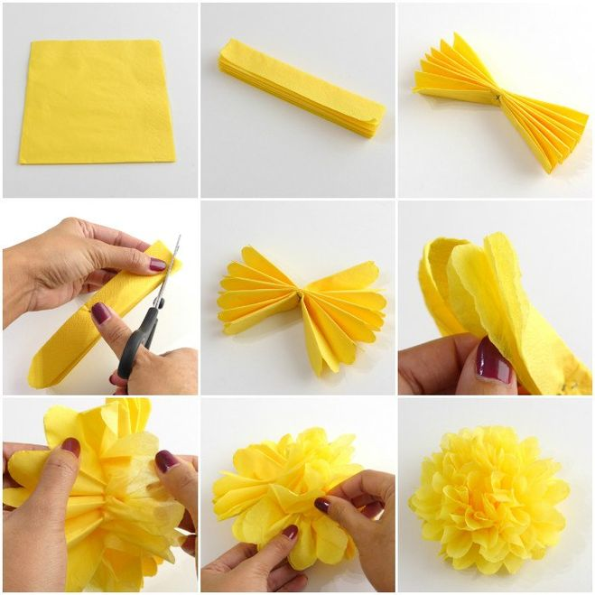
Лепка
Тема: «Ёжики из макарон»
Задачи: Развитие интереса работать с новыми материалами. Например, с макаронами спагетти. Учить лепить ёжиков и их маму. Воспитывать любовь к маме.
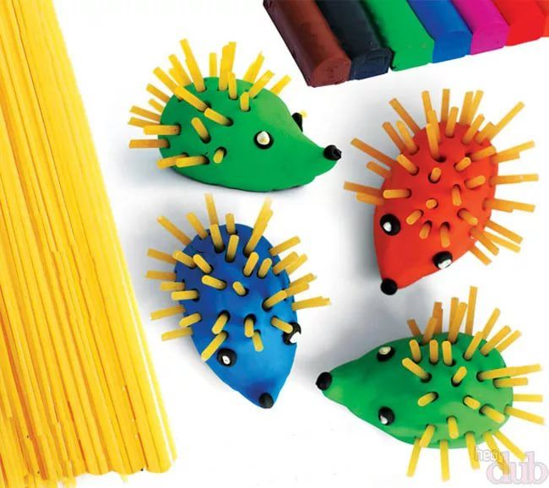
Прочитайте детям:

Какое самое первое слово?
Какое самое главное слово?
Лепечут его малыши во дворе.
На первой странице оно в Букваре,
Его произносят повсюду с улыбкой,
Его никогда не напишут с ошибкой.
Шепни его тихо, скажи его громко –
Заветное слово любого ребенка.
Какое самое первое слово?
Какое самое главное слово? МАМА.

выучите стихотворение
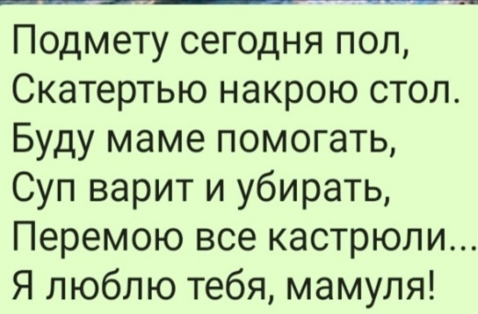

Обсудите пословицы
При солнышке тепло, при матери добро.
Птица рада весне, а младенец матери.

